DELTA – Střední škola informatiky a ekonomie, Základní škola a Mateřská škola s.r.o.
Ke Kamenci 151, PARDUBICE

MATURITNÍ PROJEKT
MARKETING A GRAFIKA PRO CHYTRÉ DOMÁCNOSTI S.R.O.

Příjmení, jméno: Beranová Barbora
Třída: 4.A
Studijní obor: Informační technologie 18-20-M/01
Školní rok: 2021/2022

Zadání maturitního projektu z informatických předmětů

Jméno a příjmení: Barbora Beranová
Školní rok: 2021/2022
Třída: 3.A.
Obor: Informační technologie 18-20-M/01

Téma práce: Marketing a Grafika pro Chytré domácnosti s.r.o.
Vedoucí práce: Adéla Klapal Vágnerová

Způsob zpracování, cíle práce, pokyny k obsahu a rozsahu práce:
Cílem mého maturitního projektu je:
- Vytvoření kompletního designu (logo, logo-manuál, bannery, letáčky, web, vizitky, oblečení s logem, polep auta/ dodávky, úprava firemních formulářů)

- Sociální sítě Facebook, Instagram – návrh příspěvků a textů,
využití FB business managera – návrh alespoň dvou kampaní na 1–2 měsíce (po domluvě s firmou)

- E-mailing (Vytvoření textů a vzhledu dokumentu)

- Marketing
  - analýza konkurence
  - analýza konkurenční výhody
  - analýza tržních mezer – GAP analýza
  - návrh klíčových slov – SEO, PPC
  - návrh textů na stránky – copywriting
  - persony
  - STDC model
  - SWOT analýza
  - určení cílové skupiny
  - hlavní cíle firmy
  - návrhy na výstavy a veletrhy, kde by se mohla firma ukázat
  - marketingová komunikace
  - marketingový mix (strategie)
  - návrh kampaně – analýza před a po spuštění + vyhodnocení
(po domluvě s firmou)

- Fotky (nafocení jednotlivých výrobků co firma používá – aby měl zákazník představu)
Stručný časový harmonogram (s daty a konkretizovanými úkoly):

- Září

Konzultace s firmou – návrh loga (jejich představa), průběh naší spolupráce, doladění požadavků. Zhodnocení současného stavu firmy, povědomí o firmě, obrat.
Začátek práce na marketingové části (základ – persony, cílová skupina atd…).

- Říjen

Začátek práce na designu (logo, web atd.). Příprava soc. sítí a příspěvků.

- Listopad

Dokončení práce na soc. sítích. Hotové veškeré texty (web, e-mailing, soc. sítě) Práce na marketingové části. Práce na veškerém grafickém designu (web, bannery…) + fotky.

- Prosinec

Hotová sekce – marketing a design

- Leden

Dolaďování projektu. Konzultace s firmou o výsledcích práce. Práce na dokumentaci.

- Únor

Kompletace projektu, dokončení dokumentace.

- Březen

Odevzdání projektu.

Prohlašuji, že jsem maturitní projekt vypracoval(a) samostatně, výhradně s použitím uvedené literatury a ocitovaných zdrojů z internetu.

V Pardubicích 30.3.2022

(vlastnoruční podpis)

Poděkování

Moc bych chtěla poděkovat vedoucí mého projektu. Paní Ing. Klapal Vágnerové.
Přesto, že máme na naší škole i jiné odborníky zaměřené na marketing, myslím si, že jsem si vedoucí projektu lépe vybrat nemohla. Z výuky je vidět, že paní Klapal má spousty zkušeností v oboru marketing a není to pouze o tom, že přeříkává již zastaralé fráze z nějaké učebnice. Hlavně díky paní Klapal, se stal marketing mým nejoblíbenějším předmětem a ráda bych se mu věnovala i v budoucí kariéře. Ještě jednou moc děkuji za rady z praxe, doporučenou literaturu, za dodání kuráže a povzbuzení při tvorbě projektu (bylo to potřeba) a za ochotu, která byla v přístupu paní Klapal vidět.
Dále bych chtěla poděkovat akad. malíři Danielovi Václavíkovi, za konzultace a rady co se grafické stránky projektu týče. Při výuce byla poznat profesionalita, kterou se nám pan Václavík snažil předat, aby naše tvorba byla na vyšší a profesionální úrovni.
Chtěla bych také poděkovat škole. I když jsem se toho ze začátku bála, bylo skvělé si zkusit práci na větším projektu a bude to i skvělý nácvik na seminární práce na vysoké škole.
Chtěla bych zde uvést také mou třídní učitelku Ing. Gabrielu Votavovou. Byla mi (i spoustě dalším) velkou oporou celé čtyři roky na Deltě. Povzbudila nás, podala nám pomocnou ruku, a když bylo potřeba, tak nás (někdy i doslovně) dokopala k tomu, abychom nic nevzdávali a dali hlavu vzhůru. Moc děkuji za Váš přístup, a že jste nám radila nejen ve věcech spojených se školou, ale i v osobním životě. Lepší třídní učitelku jsme si nemohli přát.
Děkuji.

Resumé

Pro vytvoření mého maturitního projektu jsem oslovila firmu Chytré Domácnosti s.r.o. Tato firma je zaměřena na zapojování produktů pro usnadnění a zrychlení chodu všech domácností.
V tomto projektu uvedu obecné informace o všech mnou použitých marketingových i grafických metodách. Cílem mého projektu je pojem marketing vysvětlit a ukázat mé zpracování pro mnou zvolenou reálnou firmu, tak aby to pochopil i člověk absolutně neznalý v oboru marketing.
Tato práce obsahuje dvě části. Teoretickou a praktickou. V teoretické části uvádím všechny potřebné informace, co se marketingu týče (například: STDC model, SWOT analýza, SEO, PPC, kampaně a tak dále).
V části praktické rovněž uvádím informace, které by mohly danou problematiku čtenáři osvětlit, s tím rozdílem, že zde uvádím i určité části postupu a popisuji mé myšlení a co mě vedlo k jednotlivým řešením. Do mé práce jsem rovněž vložila i ukázky mého grafického zpracování.

To create my graduation project, I approached the company named Chytré Domácnosti. This company is focused on connecting systems to facilitate and speed up the operation of all households.
In this project I will provide general information about all the marketing and graphic tools I used. My project aims to explain the concept of marketing and show my processing for my chosen real company, so that even a person absolutely unfamiliar with the concept of marketing will understand it.
This work contains two parts. Theoretical and practical. In the theoretical part I present all the necessary information regarding marketing (for example: STDC model, SWOT analysis, SEO, PPC, campaigns, etc.).
In the practical part, I also present information that could shed light on the issue to the reader, with the difference that here I also present certain parts of the procedure and describe my thinking and what led me to individual solutions. I also included examples of my graphic design in my work.

Klíčová slova
Marketing ● Propagace ● Reklama ● Logo ● Copywriting ● Marketingový mix ● SWOT● Marketingová komunikace ● Cílová skupina ● Persony ● Grafický design

Obsah
1. Marketing 7
1.1 Co je to marketing? 7
1.2 Definice marketingu 8
1.3. Historie marketingu 9
1.4. Marketingové nástroje 9
2. Hlavní cíle firmy 10
2.1. Využití metody SMARTER pro firmu Chytré domácnosti s.r.o. 11
3. Cílová skupina 14
3.1. Cílová skupina pro Chytré domácnosti s.r.o. 14
4. Persony 16
4.1. Persony pro Chytré domácnosti s.r.o. 16
Persona 1. 17
Persona 2. 18
5. STDC model 19
5.1. Popis jednotlivých fází 20
5.2. STDC model pro Chytré domácnosti s.r.o. 21
6. SWOT analýza 23
6.1. Popis jednotlivých fází 23
6.2. SWOT analýza firmy Chytré domácnosti s.r.o. 25
7. Analýza konkurence 27
7.1. Konkurence pro firmu Chytré domácnosti s.r.o. a jejich konkurenční výhody 27
8. GAP analýza – analýza tržních mezer 29
8.1. Gap analýza pro Chytré domácnosti s.r.o. 31
9. Marketingový mix 32
9.1. Zpracování pro firmu Chytré domácnosti s.r.o. 33
10. Marketingová komunikace 34
10.1. Marketingová komunikace firmy Chytré domácnosti s.r.o. 37
10.2. E-mailing 38
10.3. Využití e-mailingu firmou Chytré domácnosti s.r.o. 38
11. Klíčová slova (SEO, PPC, SEM) 39
11.1. Využití nástrojů pro firmu Chytré domácnosti s.r.o. 40
11.2. Copywriting 42
12. Sociální sítě a jejich nepostradatelnost 43
12.1. Jednotlivé sociální sítě 43
12.2. Využití sociálních sítí v případě firmy Chytré domácnosti s.r.o. 45
13. Kampaně 46
13.1. Návrh kampaní pro Chytré domácnosti s.r.o. 47
14. Grafický design 37
15. Logo 38
15.1. Logo pro Firmu Chytré domácnosti s.r.o. 38
15.2. Vytvořené logo návrhy 39
16. Logo manuál 41
Závěr 42
Literatura 43
Citace 44
Seznam obrázků 48
Příloha 50

Marketing

Na začátku celé marketingové práce a jejích částí by autorka chtěla nejdříve rozebrat co to vlastně marketing je a k čemu slouží.

Co je to marketing?

Marketing se zabývá uspokojováním potřeb zákazníků. V případě, že chceme něco prodat (produkt či službu) musíme znát potřeby našich zákazníků, jaké problémy v našem okruhu řeší a jak jim zrovna my můžeme pomoci. Musíme také vědět, jak přesně jim náš produkt poskytnout, aby se o něm vůbec dozvěděli a poté s ním byli spokojeni. [1] [2]

Definice marketingu

„Společenský a manažerský proces, jehož prostřednictvím uspokojují jednotlivci a skupiny své potřeby a přání v procesu výroby a směny produktů a hodnot.“ [2]

– Philip Kotler (nejznámější a nejuznávanější guru marketingu, autor mnoha marketingových knih, obdržel několik ocenění) [3]

„Cílem marketingu je co nejlépe poznat zákazníka a porozumět mu, aby se produkty nebo služby prodávaly sami.“ [2]

– Peter Drucker (zakladatel moderního managementu, filozof a ekonom) [4]

„Marketing je proces řízení, jehož výsledkem je poznání, předvídání, ovlivňování a v konečné fázi uspokojení potřeb a přání zákazníka efektivním a výhodným způsobem zajišťujícím splnění cílů organizace.“ [2]

– Jaroslav Světlík (český autor více než 20 publikací, významná osobnost českého marketingu) [5]

Historie marketingu

Nejspíše bychom řekli, že marketing je novodobý výraz a začal existovat například s příchodem mobilních telefonů či velkých firem. Ale podstata marketingu tu byla už v Egyptě a Mezopotámii. I v této době potřebovali lidé nějak přesvědčit jejich zákazníky, aby si koupili právě jejich výrobky. Potřebovali rovněž své zboží nějak odlišit. Proto se začali objevovat na výrobcích jakési symboly, které určovali, kdo je vyrobil. Díky tomu se rozdělovala kvalita, cena a také poptávka. Ovšem v této době si řemeslníci nemohli pronajmou billboard a ukázat jejich akční ceny. Museli si vystačit jen s mluveným slovem. Doufat, že jejich výrobky udělali zákazníkovi takovou radost, že je bude doporučovat dalším lidem.
Velká změna přišla až s vynálezem knihtisku, který chod prodeje opravdu zrychlil. Datum vynálezu knihtisku se odhaduje kolem roku 1440. První noviny vyšly ovšem až v roce 1605. Lidé brzy začali používat pro svůj prodej slova psaného. V 18. století začaly noviny obsahovat i placenou inzerci. Zákazníci potřebovali k uspokojení jejich potřeb stále více a více věcí, a to si žádalo revoluci. V 19. a 20. století se začalo objevovat už přímo slovo marketing. Poptávka rostla a rostla. Začal se vyvíjet marketing, jak ho známe dnes. V této době se začala objevovat první velká jména, jako například Henry Ford nebo Tomáš Baťa. Tito pánové velmi k revoluci marketingu přispěli a doteď zůstávají mnohým lidem inspirací. [1] [2]

Marketingové nástroje

Marketingové nástroje nám slouží právě k určení potřeb zákazníka a jejich řešení. Bez využití většiny marketingových názorů by se nám naše produkty či služby prodávaly velmi těžko. Potřebujeme, aby se zákazník o naší nabídce dozvěděl k čemuž nám například pomůže webová stránka. Letáček, který zákazník může dostat do schránky. Vizitka, díky které nás může zákazník znovu kontaktovat anebo například billboard, který náš potenciální zákazník určitě nepřehlédne.

Hlavní cíle firmy

Na začátku, než se pustíme do nějaké práce v marketingu, je vždy prospěšné si nejdřív ujasnit čeho chceme dosáhnout a kam bude práce směřována. Je poté rozdíl, jestli se jedná o začínající firmu, a cílem je nejdříve rozšířit povědomí o firmě nebo se firma na trhu nachází už dlouho a jen jí klesá klientela. Můžeme si díky cílům firmy také ověřit, jestli za určenými cíli směřujeme a po určité době, jestli jsme jich opravdu dosáhli.
K určení cílů nám pomáhá takzvaná pomůcka SMART nebo také SMARTER.

● S – Specific (Konkrétní)
● M – Measurable (Měřitelný)
● A – Achievable (Dosažitelný)
● R – Realistic (Realistický)
● T – Time-bound (Ohraničený v čase)

● E – Evaluable (Hodnotitelný)
● R – Reevaluable (Opakovaně hodnotitelný)
[6] [7]

Využití metody SMARTER pro firmu Chytré domácnosti s.r.o.

Konkrétní cíle
Jedná se o firmu v úplném začátku bez podnikatelské historie. Proto je specifikace cíle tvorby marketingového plánu velmi prostá. Cílem je zvýšení povědomí o značce, budování povědomí mezi potenciálními zákazníky a získání klientely. V rámci marketingového plánu bude využito marketingových nástrojů ze všech odvětví, aby bylo cílů dosaženo v předem definovaném časovém období. Při prvním setkání s firmou, si autorka jako první důležitý cíl stanovila grafickou práci, aby firma mohla co nejdříve oslovovat zákazníky.

V grafické části byly stanoveny tyto cíle:
- Logo
- Web
- Sociální sítě
- Vizitky
- Letáčky
- Bannery

Dále následovala část marketing. Marketingovou část začala autorka tvořit společně s částí grafickou. Nemusí to být pravidlem, ale je snazší, když je například vytvořená cílová skupina a persony, pro práci na webu nebo dalších propagačních materiálech. Tato firma ještě neměla žádný kontakt s klientelou, proto nejsou v marketingové části uvedeny žádné měřitelné hodnoty z počátku spolupráce.

V marketingové části autorka vytvoří:
  - analýzu konkurence
  - GAP analýzu
  - návrh klíčových slov – SEO, PPC
  - návrh textů na stránky – copywriting
  - persony
  - STDC model
  - SWOT analýzu
  - cílovou skupinu
  - hlavní cíle firmy
  - využití marketingové komunikace
  - marketingový mix
  - návrh kampaní

V další části jsou uvedeny měřitelné cíle a jejich časová osa. Při vytváření těchto cílů se autorka zamýšlela předně nad jejich dosažitelností, aby nebyly zbytečně nastaveny až příliš vysoké cíle:

Konkrétní cíle si autorka stanovila i jako zadání svého maturitního projektu. Firma na začátku spolupráce sdělila, že by se měla rozebíhat společně s autorkou. Autorka si tedy čas na vypracování cílů stanovila sama. Na celý projekt od A po Z bylo tedy sedm měsíců. Za tuto konkrétní dobu bude hotova veškerá výše uvedena grafická práce a také marketingová část. Jako první a hlavní měřitelný cíl autorka stanovila získání zákazníků pouze pomocí uvedených položek (zatím bez spuštění kampaní) v databázi alespoň 1 000 zákazníků. Tohoto cíle by firma chtěla dosáhnout do tří měsíců po odevzdání projektu. V této době bude na 100 % každá položka splněna a půjde to jako po másle. V dalších částech projektu autorka popisuje veškeré položky, které byly stanoveny jako hlavní cíle firmy, a i maturitního projektu. V maturitní práci je tedy uvedeno, jak bude jednotlivých cílů v počtu zákazníků dosaženo.

Cílová skupina

Určení cílové skupiny je důležitou částí na začátku marketingové strategie. Správné určení cílové skupiny nám v budoucnosti může ušetřit spoustu práce. Tato část marketingových nástrojů nám jasně vyčleňuje naše potencionální zákazníky, na které budeme naši marketingovou strategii cílit. Určíme si zde místo, věk, pohlaví, vzdělání, společenské postavení a životní styl. [Lit.1]
Definice:
„Specifická skupina lidí na cílovém trhu, které chceme prostřednictvím reklamy doručit klíčové marketingové poselstvo.“ [8]

– Philip Kotler (nejznámější a nejuznávanější guru marketingu, autor mnoha marketingových knih, obdržel několik ocenění) [4]

Cílová skupina pro Chytré domácnosti s.r.o.

Služby a produkty co tato firma používá, zajímá dnes spoustu lidí. Každý si přece chce ulehčit život a soustředit se na co nejméně věcí to jde. A pokud člověk zrovna nemá dostatek financí (nebo nevidí hodnotu v produktu), jedná se minimálně o velkou zajímavost. Je až neuvěřitelné, co dnes může člověk jen za pomocí aplikace v telefonu vytvořit. Jelikož na webu bude umístěn taktéž i blog, kde lidé budou mít možnost podívat se na budoucnost chytrých domácností a na další různé zajímavosti, bude možnost zaujmout široké pole čtenářů.
Cílová skupina bude určena pro opravdové zájemce, u kterých je větší pravděpodobnost, že by o tyto služby a produkty měli zájem.

Místo
Zatím tato firma sice nemá kamennou pobočku, ale je možné, že bude doplněna po zjištění možných pronájmů nebytových prostor v okolí Pardubic. Volba je tedy poměrně jasná, jelikož zaměstnanci bydlí v Pardubicích.
Proto bylo určeno: Pardubice + 80 km (dojezd autem po ČR).
Pohlaví (Gender)
Jako první by cílová skupina firmy měla obsahovat větší procento mužů. Není pochyb o tom, že by byly ženy nadšené z pomocníka v domácnosti, ale přece jen by to nejspíše zařizoval muž.
Nebude to o tolik větší rozdíl (v procentech autorka uvedla 60% muži, 40% ženy).

Věk
Je jasné, že chytrou domácnost si z finančních důvodů nemůže pořídit každý. Tento bod autorka zvažovala hlavně při návrhu sociálních sítí. Na sociálních sítích se hodně vyskytují mladší lidé (13-20 let). Je jasné, že studenti o tyto produkty nebudou mít takový zájem, ale alespoň by mohly něco podobného zmínit například před rodiči nebo známými. Něco ve smyslu jako „Hele mamko, mám na instáči video, kde pán nemusí vstávat z gauče, aby si zhasnul, ale udělá to přes appku. To je cool.“.
Je ale jasné, že podobné situace nebudou zahrnuty do cílové skupiny, proto budou vynecháni právě studenti do 24 let. A na druhou stranu je také hloupost oslovovat osoby starší, takže maximální hranici je určena do 50 let. (Přičemž klíčový věk je od 27 do 40 let).

Vzdělání
V tomto bodu se bude zaměřovat na obor (ne úplně na dosažené vzdělání). Zrovna v této oblasti bude firma oslovovat hlavně osoby zabývající se IT. Odborníci si mohou chytrou domácnost nastavit sami, ale komu by se to chtělo dělat, když si mohou zavolat na pomoc firmu a dále se o to nestarat.
Nebudou však vyloučeny osoby, které se IT nezabývají. Jsem si jistá, že se najdou lidé, kteří si chytrou domácnost pořídí, i když je třeba tento obor vůbec nezajímá.

Společenské postavení & životní styl
Jak již autorka uvedla, bude se zaměřovat na osoby s vyšším platem, jelikož se nejedná o nejlevnější záležitost.

Persony

Když již byla vytvořena cílová skupina a máme tedy už povědomí o tom pro koho je firma určená, bude sestaven modelový příklad. Persona. Vytvoříme si nereálnou osobu, která by zrovna potřebovala služby této firmy. Tento krok nám nejpřesněji ukáže, pro koho je zrovna firma určená a jak by mohl vypadat její zákazník.

Definice:

Pojmem persona se rozumí fiktivní profil osoby, která představuje ideálního uživatele produktu či služby a příjemce marketingového sdělení. [9]

Persony pro Chytré domácnosti s.r.o.

Persony byly vytvořeny dle předem určené cílové skupiny. Při tvorbě grafických podkladů pro firmu, či tvorbě kampaní se budeme autorka zaměřovat na tvorbu obsahu právě pro tyto persony. Jako persony byly vytvořeny dva protiklady. Žena středního věku bez závazků a mladší muž, který už založil vlastní rodinu.

Persona 1.

Alice Nováková
Věk: 42 let
Lokalita bydliště: Pardubice
Rodina: Rozvedená
Zájmy: soc. sítě, sport, umění
Přátelé: kolegové z práce, přátelé z různých kurzů
Příjem: 52 tis. čistého měsíčně
Její problém: Alice se zaměřuje hlavně na kariéru a už dlouho jí lákala nabídka chytrých technologií. Slyšela o naší firmě od svých přátel, kterým se naše firma velmi zamlouvala. Rozhodla se zjistit více a přeje si o naší firmě a tomto odvětví udělat lepší obrázek, proto kontaktovala tuto firmu.
Naše řešení: S paní Novákovou si domluvíme schůzku, na které zodpovíme veškeré dotazy. Nabídneme jí naše produkty a služby. Pokud bude mít paní Nováková zájem, zadáme ji do databáze a pokusíme se její zakázku vyřídit co nejdříve.
Obr. 1 Persona, žena

Persona 2.

Aleš Matějíček
Věk: 32 let
Lokalita bydliště: Hradec Králové
Rodina: Ženatý + dcera 1 rok, syn 5 let
Zájmy: práce, posilovna, sport, golf, coaching, business, cestování, umění
Přátelé: kolegové, členové golfového spolku
Příjem: 96 tis. čistého měsíčně
Jeho problém: Pan Matějíček již smart home produkty používá. Nebyl však spokojen s firmou, která mu chytrou domácnost zařizovala. Rozhodl se proto kontaktovat novou firmu, která mu pomůže s problémem u starých produktů a doporučí mu i nějaké nové.
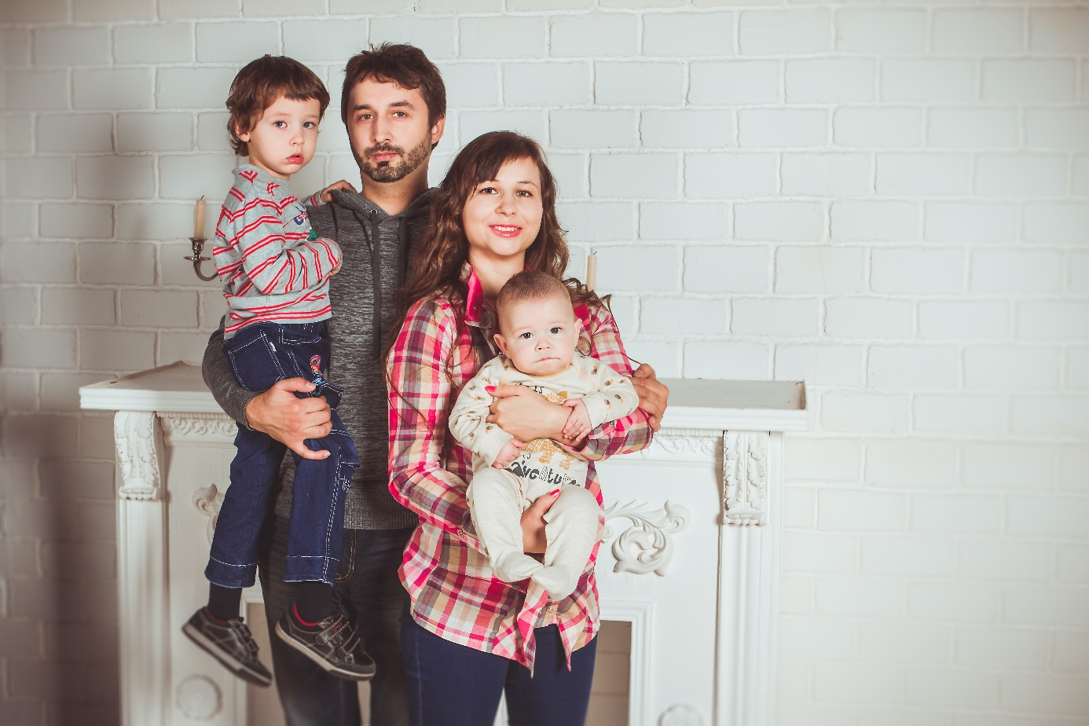
Naše řešení: Co nejdříve přijedeme k panu Matějíčkovi domů a podíváme se jaké produkty používá. Pokud je nebude chtít nahradit pokusíme se o jejich opravu. V případě vážnějšího problému poradíme, jak postupovat a navrhneme nové produkty, kterými by se daly ty zastaralé nahradit.
Obr. 2 Persona, muž

STDC model

STDC model nám popisuje vztah k našemu zákazníkovi. A jak bychom se měli správně v jednotlivých situacích chovat, abychom zákazníka nalákali, prodali mu zboží a následně si ho udrželi, aby nás mohl v budoucnu znovu kontaktovat (aby s námi měl také dobrou zkušenost a třeba nás i doporučil). [10]

● S – SEE (Vidět)
● T – THINK (Myslet)
● D – DO (Udělat)
● C – CARE (Starat se)

Popis jednotlivých fází

SEE
Zákazník má nějaký problém nebo potřebu. Hledá jeho řešení. V této fázi lidé o firmě nemají ani tušení, jen se rozhlížejí po nejlepší nabídce pro vyřešení jejich situace. Snažíme se tedy co nejvíce zaujmout širokou klientelu a přilákat co nejvíce zákazníků.

THINK
Zákazník už se na trhu porozhlédl a rozhoduje se jaký produkt by si od jaké firmy mohl zakoupit. V této fázi se soustředíme hlavně na zodpovězení všech otázek, co na nás zákazník má a poskytnutí mu co nejvíce informací, aby se rozhodl právě pro nás.

DO
Zákazník je pro koupi již rozhodnut, ale není si jistý firmou (má například vybrané dvě firmy a neví která z nich bude nejlepší volbou pro vyřešení jeho problému). Snažíme se zákazníka přesvědčit pro koupi našeho produktu a udělat mu nákup co nejsnadnější a nejpohodlnější.

CARE
Zákazník si produkt zakoupil právě u naší firmy. Snažíme se abychom si se zákazníkem udrželi dlouhodobý kontakt, aby se nestalo, že by přešel ke konkurenci. Staráme se o něj a dáváme mu po nějakém čase vědět, že se na nás v případě potřeby může znovu spolehnout. (Věrnostní výhody, bonusy, emaily, poutavé nabídky). [Lit.4] [10]

STDC model pro Chytré domácnosti s.r.o.

SEE
V této fázi bude účelem snažit se zákazníka zaujmout a upozornit na existenci této firmy. Bude kladen důraz hlavně na web, kvalitu a design jeho obsahu, který se bude postupem času přidávat (v budoucnosti například taktéž například reklama v TV nebo rádiu). Při tvorbě webu je důležité správně zvolit klíčová slova a vhodně použít tato slova i na webu firmy, aby se ve výsledcích vyhledávání umístil web co nejvýše a zákazník si těchto služeb všiml.
Na první stránce webu firmy (tzv. landing page) má potenciální zákazník možnost přečíst si nějaké základní informace o firmě a službách co tato firma nabízí. Jsou zde také uvedeny jejich sociální sítě, a i galerie, aby si mohl zákazník udělat nějaký obrázek o kvalitě služeb a rovněž mu pak bude připadat, že firmu již zná.

THINK
Oproti konkurenci se firma bude snažit upozornit na její nízké ceny a na kvalitní služby. Na jejich webu je možnost zadat i email. Později se zákazníkovi někdo z týmu firmy ozve a zodpoví veškeré dotazy. Nachází se zde také telefonní číslo na firmu. V rámci metody think bude firma na zákazníky také cílit pomocí sociálních sítí, blogu nebo zmínkách na webových fórech.
Je zde mnoho možností, jak se zeptat na dotazy a podrobnosti ohledně možné koupě. Je zde také klíčové, aby firma všechny dotazy zodpověděla co nejrychleji a nejsrozumitelněji. Možný zákazník by se mohl mezitím rozhodnout pro jinou firmu, která by mohla odpovědět rychleji než tato firma. Proto je rychlost jednou z nejdůležitějších součástí metody THINK.

DO
Zákazník je rozhodnut pro koupi. Hlavní je snaha usnadnit mu nákup a vyhovět jeho požadavkům. Bude mu přizpůsoben čas a nijak se na něj nebudeme ohledně rozhodování spěchat. Na druhou stranu je možné, že na to zákazník zapomene. Proto pokud bude možnost firma zašle zákazníkovi upomínkoví email, aby ho znovu povzbudila k nákupu.

CARE
V poslední fázi se bude firma snažit zákazníka kontaktovat poté co si od ní již produkt zakoupil. Budou mu emailem zaslány informace a novinky o službách a také o nových produktech. Rovněž mu bude zaslána možnost nějakých slev, které budou zákazníkovi poskytnuty za to, že si dříve firmu zvolil.
Bude firmu také moci kontaktovat v případě nějakých problémů. Zákazníkovi bude nabídnuta konzultace a případné řešení problémů. Jako například výměna produktů nebo jiné nastavení.

SWOT analýza
SWOT analýza nám pomáhá k určení stavu firmy, díky kterému si můžeme naplánovat další kroky v naší marketingové strategii.

● S – Strengths (Silné stránky)
● W – Weaknesses (Slabé stránky)
● O – Opportunities (Příležitosti)
● T – Threats (Hrozby)

Silné a slabé stránky popisují vnitřní situaci firmy, zatímco příležitosti a hrozby se týkají hlavně vnějšího prostředí. [11]

Popis jednotlivých fází

Strengths
Silné stránky společnosti jako například dovednosti či znalosti. Měly by to být stránky firmy, které vybočují od průměru v daném oboru, ve kterém se pohybujeme. Neměli bychom zde uvádět věci, které jsou v našem oboru nepostradatelné a má je skoro každá firma (standard).

Weaknesses
Slabé stránky vypovídají o pravém opaku firmy. Uvádíme zde problémy, ve kterých je naše firma slabší a zranitelnější než průměrné konkurenční firmy. Může se jednat například o malý dosah k zákazníkům, cenu, kvalitu a tak dále.

Opportunities
Příležitosti, kterých by firma mohla v budoucnu využít. Musí však najít ty správné nástroje a řešení, jak tyto příležitosti využít a vytěžit z nich co nejvíce prospěchu pro firmu co jde. Může se jednat o nová grafická zpracování. Pokud má firma například zastaralý web či logo, může uvažovat o jeho změně. Může také uvažovat o nové kampani či výměně zaměstnanců.

Threats
Hrozby, které naší firmě mohou uškodit zvenčí (nejedná se o slabé stránky uvnitř firmy). Výborným příkladem byla třeba pandemie koronaviru, kvůli kterému se poptávka po některých produktech snížila, a naopak poptávka například po dezinfekčních prostředích a rouškách rapidně vzrostla. S těmito náhlými změnami nemůžeme nic dělat. Uvádíme zde náš postoj k dané hrozbě a vymýšlíme plán, jak se jí co nejlépe postavit. [11]

SWOT analýza firmy Chytré domácnosti s.r.o.

Silné stránky společnosti
Nejsilnější stránkou této společnosti je její zaměření samotné. V této době je o tyto služby poptávka více než kdy dříve a tento fakt bude jen stoupat. Další silnou stránkou je menší konkurence než u jiných firem. Řekla bych, že se sem toto téma teprve dostává, a proto tu ještě není tolik firem, které by tyto služby nabízeli.

Slabé stránky společnosti
Firma je teprve na začátku a už to je slabina sama o sobě. Nemůže se proto zatím rovnat konkurenčním firmám. Při začátku spolupráce nebylo hotové logo a v podstatě vůbec nic. Ani po vytvoření designu (loga, bannery) a propagačních materiálů (web, letáčky) nebyla spuštěná žádná reklama a ani kampaň.

Příležitosti
Firma by se teď měla zaměřit hlavně na získání nových klientů. Autorka by firmě doporučila zaměřit se hlavně na reklamu webu a použití bannerů. Firma by měla nejdříve spustit menší projekty, které jí zajistí alespoň nějakou klientelu a později, když už bude jméno firmy alespoň trochu zákazníkovi připomínat, že tento název už slyšel může se pustit do větších kampaní. Na úplném začátku by autorka velkou kampaň nedoporučovala spustit. Doporučila by také podívat se na ostatní společnosti a domluvit si s nimi spolupráci. Stačilo by jen aby se v jejich článku odkazovalo na tuto firmu. Nejen že by to přineslo více návštěvníků z jiných stránek, ale také nám to pomůže ve vyhledávání na webu. Jelikož je firma v začátku mohl by se spustit i takzvaný emailing. Dají se odkoupit různé databáze s kontakty na potencionální zákazníky a osoby, které by toto téma mohlo zajímat.
Další doporučení je účast na nějakém z veletrhů. Například veletrhy stavebních firem. Pro firmu by to bylo určitě přínosné. Například Veleton.cz v době koronaviru pořádá online veletrhy firem. Dále by autorka doporučila firmě nejnavštěvovanější veletrhy v ČR v oboru stavebnictví – For Arch, For Pasive, For Home a další veletrhy na PVA Expo. [12] [13]

Hrozby
Většina firem jako největší hrozbu současnosti vidí koronavirus. Jelikož se ale firma zabývá pohodlím v domácnosti a zjednodušením jejího chodu, naopak by tato situace mohla společnosti pomoci. Lidé tráví spoustu času doma, a proto by se o toto téma mohli zajímat. Pandemie však do budoucna může firmu ohrozit růstem cen a onemocněním jejich zaměstnanců.

Analýza konkurence

Analýza konkurence je jeden z nejdůležitějších korků, který musíme učinit, aby se naše produkty dobře prodávaly a naše firma a její tržby jen rostly. Potřebujeme dobrou orientaci na trhu, abychom věděli, jaké ceny mají ostatní podnikatelé v daném směru, jaké jsou jejich silné stránky (v čem jsou například lepší než naše firma) a slabé stránky (v čem je naše firma naopak dokáže předběhnout). Dá se říct, že při této analýze provádíme podrobnější SWOT analýzu jiné firmy a porovnáváme ji s tou naší. Zajímají nás otázky, jako například: „Jak se chová tato firma ke svým zákazníkům?“, „Jaké ceny tato firma nabízí?“, „Jak dlouho se firma na trhu nachází?“, „Jaké množství trvalých zákazníků má?“.
Při analýze konkurence často určujeme taktéž konkurenční výhodu. Určíme, v čem je firma lepší než ostatní firmy v tomto oboru a proč má takový úspěch. Může se jednat o nižší cenu produktů, lepší zákaznický servis apod... [14]

Konkurence pro firmu Chytré domácnosti s.r.o. a jejich konkurenční výhody

Při zadání slovního spojení (do vyhledavače): chytrá domácnost, se jako první zobrazí control4.cz a chytrevypinace.cz. Přesto, že mají obě firmy nyní placenou reklamu, mohly by se vyskytovat na prvních místech ve vyhledávání i po spuštění nějaké kampaně. Proto autorka uvádí právě tyto dvě firmy.

control4.cz
Největší konkurent. Mají moc hezky a propracovaně vytvořený web. Nejspíš si ho nechala firma udělat na zakázku. Už mají za sebou spousty montáží a velkých projektů, které jsou na webu vidět. Vlastní také svůj showroom, kde se může zákazník sám porozhlédnout a funkce smart home vyzkoušet. Jedná se ale nejspíše o firmu, která pouze dodává produkty a menší firmy, které s control4.cz spolupracují, dané produkty dodají a zapojí do domácnosti. [15]

chytrevypinace.cz
Zde se o problém moc nejedná. Web firmy je vytvořen přes šablonu na webu eshop-rychle.cz. Web není tak přesvědčivý ke koupi jako například web firmy chytré domácnosti. Mají zobrazenou spoustu produktů bez jakékoliv landing page. Stránka působí celkově nepřehledně. Přesvědčivě nepůsobí ani záložka Reklamační řád v menu (nachází se jako 4 položka v menu z 8, což nevypadá nejlépe) nejspíše firma těchto problémů řeší hodně.
[16]

GAP analýza – analýza tržních mezer

GAP analýza slouží k znázornění posouvání naší firmy v jednotlivých cílech, které si určíme. Porovnáváme mezi sebou začátek (kdy si uvedeme problém v dané oblasti a sepíšeme si, jak jsme na tom nyní), kroky, které plánujeme provést pro zlepšení daného problému a konec (kdy si po určitém časovém intervalu ujasníme, zda jsme daný cíl splnili či například jen částečně).

Nejlepší způsob, jak můžeme analýzu provést:

AS-IS
V prvním kroku tedy definujeme současný stav věci. Popis by měl být především objektivní a zároveň by neměl být všeobecný, ale naopak, co nejvíc konkrétní, vztažený přímo k procesu či produktu. Popis může být, jak kvalitativního (nedefinovaný proces), tak kvantitativního (např. počet zpracovaných faktur za hodinu) charakteru. Samozřejmě u kvantitativního vyjádření bude snadnější mezeru určit.

TO-BE
Jak už bylo napsáno, tak pro TO-BE se definuje náš cílový stav, kterého chceme buď to dosáhnout nebo ten, se kterým chceme porovnat náš současný stav. Jinak pro TO-BE platí stejná definiční pravidla jako pro AS-IS.

GAP
Pro určení mezery (GAP) máme několik možností. Často se využívá obyčejná škála (žádná, malá, střední, velká), která má jasně definovaná pravidla (např. malá – rozdíl 1-10 faktur; střední – rozdíl 11-30 faktur; velká 31+ faktur).

Action
Action neboli akce k překonání či zaplnění mezery. Jedná se o konkrétní úkoly, může se jednat i o více variant k řešení mezery. Pak je ale třeba zvážit, která z akce bude mít největší přidanou hodnotu nebo nejlepší poměr cena/užitek. Konkrétní příklady akcí může být například: najmout 2 lidi navíc na zpracování faktur; či zavedení automatizace/robotizace pro zpracovávání faktur.
[17]
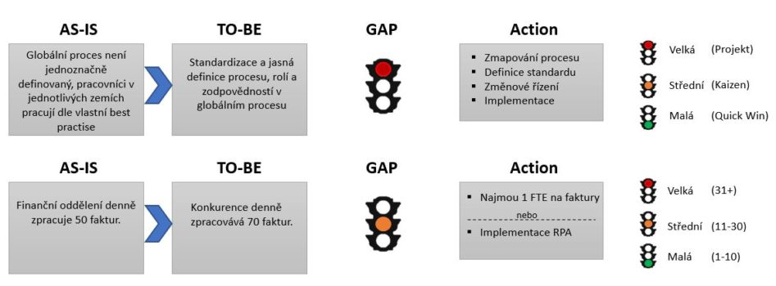
Ukázka možného zpracování:
Obr. 3 Gap analýza

Gap analýza pro Chytré domácnosti s.r.o.

Jelikož firma nemá prozatím žádnou stálou klientelu rozhodla se autorka udělat návrh, jak by mohla GAP analýza vypadat.

AS-IS

Firma nemá stálou klientelu

TO-BE

Do dvou měsíců po spuštění firmy 1 000 zákazníků

ACTION

- Zajištění lepší pozice ve výsledku vyhledávání
- Reklama webu
- Použití hotového designu
- Odkoupení databáze s kontakty

Marketingový mix

Marketingový mix popisuje kroky, které musí firma učinit, aby se produkty dobře a co nejjednodušeji prodávaly.

Marketingový mix a 4P Philipa Kotlera:

Product (Produkt)
- O jaký produkt se jedná, kvalita, použití, vzhled a tak dále.

Price (Cena)
- Veškeré ceny, které se výrobku nějak týkají. (výrobní náklady, slevy, ceny na trhu, poptávka).

Place (Distribuce)
- Veškeré cesty produktu před doručením zákazníkovy, místo, kde se dané věci prodávají, doprava, dostupnost.

Promotion (Propagace)
- Zajišťuje, aby se o našem produktu dozvědělo co nejvíce potenciálních zákazníků.

[Lit.4] [18]

Zpracování pro firmu Chytré domácnosti s.r.o.

Jelikož produkty firma nevlastní a nabízí pouze jejich následnou montáž a nastavení na míru, nemůžeme tedy s designem nic dělat. S jejich přesnou cenou se tedy také nedá nic dělat. Cenu tedy budou určeny v rámci služeb, které nabízí. Firma se ještě nerozhodla na finálních cenách, které bude za služby požadovat.
Místo distribuce bude pokaždé jiné, jelikož se s danými produkty, které si zákazník objedná, jezdí na takzvané montáže. Zde proběhne instalace produktu, nastavení a seznámení zákazníka s produktem, aby věděl, jak jej používat.
Na propagaci se v podstatě pracuje už nyní. Čím více firma vynikne, tím lépe se budou produkty prodávat. Je důležité mít hlavně vhodně a zajímavě vytvořen design reklamy, která bude na produkt odkazovat.

Marketingová komunikace

Marketingová komunikace je komunikace jako každá jiná. Jako firma máme určené nějaké cíle například chceme mít vyšší tržby díky zavedení nových slev. Naši zákazníci se o tom musí nějak dozvědět. V marketingové komunikaci používáme právě tyto nástroje:

- Reklama
- Osobní prodej
- Podpora prodeje
- Práce s veřejností (public relations)
- Přímý marketing
- Buzz marketing

Reklama

„Každá placená forma neosobní prezentace a nabídky idejí, zboží nebo služeb prostřednictvím identifikovatelného sponzora“ (definice Americké marketingové asociace AMA)

V podstatě, jakmile nabízíme zákazníkům nějaký produkt či službu, děláme si reklamu. K reklamním účelům používáme i dalších nástrojů, aby naše reklama byla co nejefektivnější a dostala se k co největší skupině lidí. Používáme tedy nástroje jako například:
Reklama v televizi a rozhlasu, sociální média, influencer marketing, reklamy na internetu, reklamy v novinách či v různých tištěných letácích, billboardy a bannery.

Osobní prodej
Jak už vyplívá z názvu, jedná se o náš přístup při osobním prodeji. Když se o nás náš potenciální zákazník dozví díky reklamě, musíme na zákazníka při osobním setkání udělat dojem. Může se jednat třeba o úsměv na tváři, ochotu, zodpovězení všech otázek atd. Pod osobní prodej spadá i jednání zástupců firmy s ostatním obchodníky. Například při navazování nové spolupráce.
V tomto odvětví můžeme narazit i na dnes nepříliš populární název „multi-level marketing“. Což je výborná ukázka Osobního prodeje. V multi-levelu se vyskytují spíše jednotlivci, kteří pracují hlavně sami na sebe, a ne tak úplně jako jedna firma, která kope za jeden tým. Prodejci se snaží osobně oslovit co nejvíce lidí, které se poté snaží buď nalákat na odkup jejich produktů nebo aby se připojili k nim a taktéž prodávali velmi výhodně zboží. Má to ale háček. V multi-levelu ti, co jsou výše na žebříčku, těží ze všech pod nimi a mají z nich určitá procenta výdělku.

Podpora prodeje
Podpora prodeje nemívá dlouhodobý efekt. Má za úkol rychlou akci, kdy je hlavním cílem, aby zákazník koupil jakýkoliv produkt z naší nabídky. Můžeme sem zahrnout různé soutěže, ochutnávky, vyzkoušení si produktu zdarma, veletrhy, vzorky, poukazy na slevu apod.

Práce s veřejností (public relations)
Tato položka v marketingové komunikaci je často chápaná špatně. Nejedná se o reklamu, jak si mnozí často myslí. Vztahy s veřejností nemusí být hned o nabízení produktů zákazníkům, ale spíše o lepším jméně firmy. Jedná se o vztahy nejen se zákazníky, ale také se zaměstnanci, dodavateli, partnery, a dokonce i s konkurencí. Když si firma dává záležet na své vlastní vizitce a jejím vlastním prezentování společnosti, může to ušetřit spoustu zbytečných sporů.

Přímý marketing
V tomto případě se jedná o velmi podobnou záležitost jako při osobním prodeji. Nejedná se ale o komunikaci s jedním zákazníkem, ale s celou řadou. Můžeme využívat například SMS, zasílání různých letáčků, online komunikaci se zákazníky (hromadné posílání zpráv), E-mailing.

Buzz marketing
Zde je úkolem zaujmout co nejširší okruh lidí. Jedná se v podstatě o reklamu, ale velmi krátkodobou „bombu“. Může se jednat o plakát, video nebo i informaci, která se bude šířit mezi zákazníky jako lavina. Prostě cokoli, co vyvolá rozruch. I když se to zdá na první dojem jako jednoduchá záležitost, je to spíše naopak. Aby se použití tohoto nástroje spíše neobrátilo proti prodejci, chce to spoustu přemýšlení a plánování.
Pod Buzz marketing spadá také Guerilla marketing. Je to takový další a tvrdší level Buzz marketingu, který je více propracovaný a naplánovaný. V tomto případě plánujeme také, ale moc nám nezáleží, co vlastně vypustíme do světa. Hlavně když nám to přinese daná čísla. Často se jedná o velmi kontroverzní reklamu, u které ani nevíme, jestli to firma myslí vážně. Použila bych zde přirovnání „Za málo peněz hodně muziky“. (Co nejvíce rozruchu – malá investice).
[Lit.3] [19]

Marketingová komunikace firmy Chytré domácnosti s.r.o.

Druh reklamy se bude odvíjet hlavně od peněžní částky, kterou se firma rozhodne do reklamy investovat. Ze začátku by autorka firmě doporučila pouze projekty a kampaně menšího rázu, než je například využití buzz marketingu. Jednoduchá kampaň na Facebooku je například skvělý začátek.
Autorka pro firmu vytvořila návrh letáku a návrh bannerů, které by mohli použít buď v rámci kampaně (s menší úpravou, aby to korespondovalo s kampaní), anebo by se dali použít už tak jak jsou za účelem zvýšení povědomí o firmě. Autorka si myslí, že reklama v novinách je pro firmu celkem zbytečná a nepouštěla by se do ní. Noviny v dnešní době čtou převážně starší generace, které většinou o nové moderní technologie nestojí.
Spíše se bude firma soustředit na prodej osobní. Když prodejce zaujme zákazníka při osobním setkání, je vysoká šance, že naši firmu doporučí i dál. Od jednoho ze zaměstnanců firmy se autorka dozvěděla, že z minulých zaměstnání v oboru má velmi dobrou zkušenost s osobním prodejem. Když jezdil na montáže u jiné firmy, většinou zjistil, že se o firmě zákazník dozvěděl díky doporučení zákazníků bývalých. V rámci kampaní je určitě možné zamyslet se nad použitím slevového kódu nebo různých soutěží, která by mohla proběhnou například za použití influencer marketingu.
Firma si musí dávat také pozor na jednání s firmou od které si produkty přebírá, aby nevznikl nějaký zbytečný problém. Je nutné dodržovat všechny termíny, a tak dále… Firma plánuje také využití SMS zpráv. Jedná se o další položku, na kterou autorka narazila při řešení STDC modelu. V rámci nástroje Care, by mohla firma využít upomínkové SMS. Například po týdnu by zákazníkova přišla zpráva, zda je vše v pořádku a jestli je s produktem spokojený. Pokud by zákazník využil služby například 3x. Přiřadila by se mu v databázi nálepka věrného zákazníka a každý měsíc by mu chodil slevový kód. Taktéž by firma využila nástroj zvaný E-mailing.

E-mailing

E-mailing využívá databázi zákazníků, kteří se zasíláním emailů souhlasili. Například vyplnili svůj email pro zasílání novinek ohledně produktů, o které mají zájem nebo chtějí být například informováni o slevách a výhodných nabídkách. Nejedná se o spam!
Důvod proč skoro každá firma e-mailingu využívá jsou hlavně velmi nízké náklady. Jediné, co pro využití tohoto nástroje potřebujete je databáze, vymyšlený obsah a vzhled emailu a někdo kdo emaily rozešle a popřípadě na ně odpoví. E-mailing slouží k zasílání pravidelných informací zákazníkům. Jedná se o velmi věrohodný zdroj, který většina zákazníků ocení. [20]

Využití e-mailingu firmou Chytré domácnosti s.r.o.

E-mailing by autorka firmě doporučila nejen k udržování zákazníků a lákání k další koupi, ale rovněž i k získávání zákazníků nových. Dají se odkoupit celé databáze kontaktů, které by mohly sloužit jako potenciální zákazníci naší firmy. K vytvoření designu emailu, by mohla firma využít například ecomail.cz.
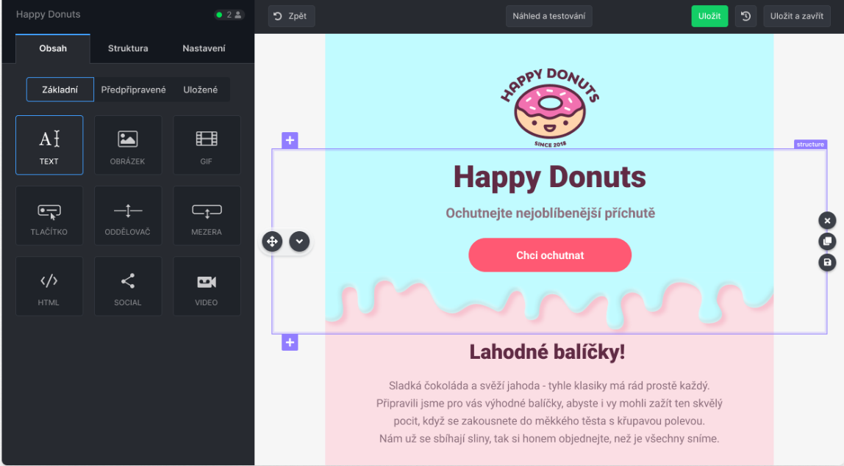
Autorka zde přiložila vzhled editoru (obr. 4).

Obr. 4 Editor, emailing
Tento editor slouží k vytvoření vzhledu emailů snadno a rychle. Použití tohoto editoru by se firmě určitě vyplatilo. [21]

Klíčová slova (SEO, PPC, SEM)

Klíčová slova
Jsou taková slova, které se ve spojení s naším oborem či firmou používají nejvíce. Správný výběr klíčových slov nám pomůže ve vyšším umístění ve výsledcích vyhledávání. Může se jednat o jednotlivá slova, ale i fráze či slovní spojení. Klíčová slova se hodnotí taky v rámci využití SEO.

SEO (Search engine optimization)
V českém překladu optimalizace stránek pro vyhledávače.
SEO nám pomáhá, abychom se umístili na co nejvyšších pozicích při vyhledávání. Důležitý je hlavně správný výběr klíčových slov, která by se měla vyskytovat v textech. Proto je dobré použít na svých stránkách blog, kde se můžeme rozepsat o problémech v daném oboru a tím použít často i klíčových slov.
Na druhou stranu by použití slov nemělo být očividné, není pro čtenáře příjemné, když vidí opakovaní slov v každé druhé větě. Dále SEO ovlivňují například titulky, nadpisy, podnadpisy, popisky obrázků a grafů, struktura webu, odkazy.

PPC (Pay per click)
Jedná se o placenou reklamu. V překladu platíme za proklik.
U jiných reklam je obvyklé, že si zaplatíme za reklamu, která bude někde viditelná například po dobu dvou měsíců. Zde (jak vyplívá z názvu) platíme pouze za reklamu, která se určitě vyplatila a dostala se k potenciálnímu zákazníkovi. Dle mého názoru se jedná o nejlepší možnou reklamu, jelikož tímto způsobem můžeme zasáhnout nejširší množství zákazníků a neplatíme za možnou promrhanou reklamu.

SEM (Search engine marketing)
Opět je cílem SEM zvýšit návštěvnost webu, ale je to přesný opak PPC reklamy. Zde platíme reklamu na čas (například na měsíc). Po zaplacení máme zaručené místo ve výsledcích vyhledávání. Jediné, na čem záleží je investice do této reklamy. Při zaplacení této reklamy, nemusí být nutně web upraven podle zásad SEO. Díky tomu můžeme předčit i konkurenci, která má například lépe nastavené SEO. Ovšem bychom museli zaplatit za danou reklamu nemalé peníze, pokud bychom se chtěli objevovat ve vyhledávání před větší konkurencí.
[Lit.1] [Lit.2] [22]

Využití nástrojů pro firmu Chytré domácnosti s.r.o.

Při tvorbě webu se autorka zamýšlela taktéž nad využitím SEA, proto se rozhodla vložit do webu i blog, který se bude postupně zaplňovat různými příspěvky jako například novinkami či zajímavými informacemi, které by mohli zákazníka zajímat nebo ho i přesvědčit ke koupi. Jelikož se bude blog zaobírat pouze tématem chytrých domácností, bude zde využita spousta klíčových slov, které nám pomohou ve výsledcích vyhledávání.
Při tvoření klíčových slov, autorka rovněž navrhla využití webové stránky, která s touto problematikou může pomoci (aby byl výběr jasný a co nejvíce účinný).

Skvělým nástrojem je například Sklik.cz. Jedná se o PPC nástroj, který pomáhá webům při vyhledávání na Seznam.cz. V prostředí Skliku je možné zobrazit různé statistiky před spuštěním reklamy, a i během ní.

Jako ukázku přikládá autorka náhled klíčových slov (obr.5), které by mohla firma použít. Na obrázku je vidět hledanost jednotlivých klíčových slov, jejich vyhledávání v rámci jednotlivých měsíců a využití konkurence.
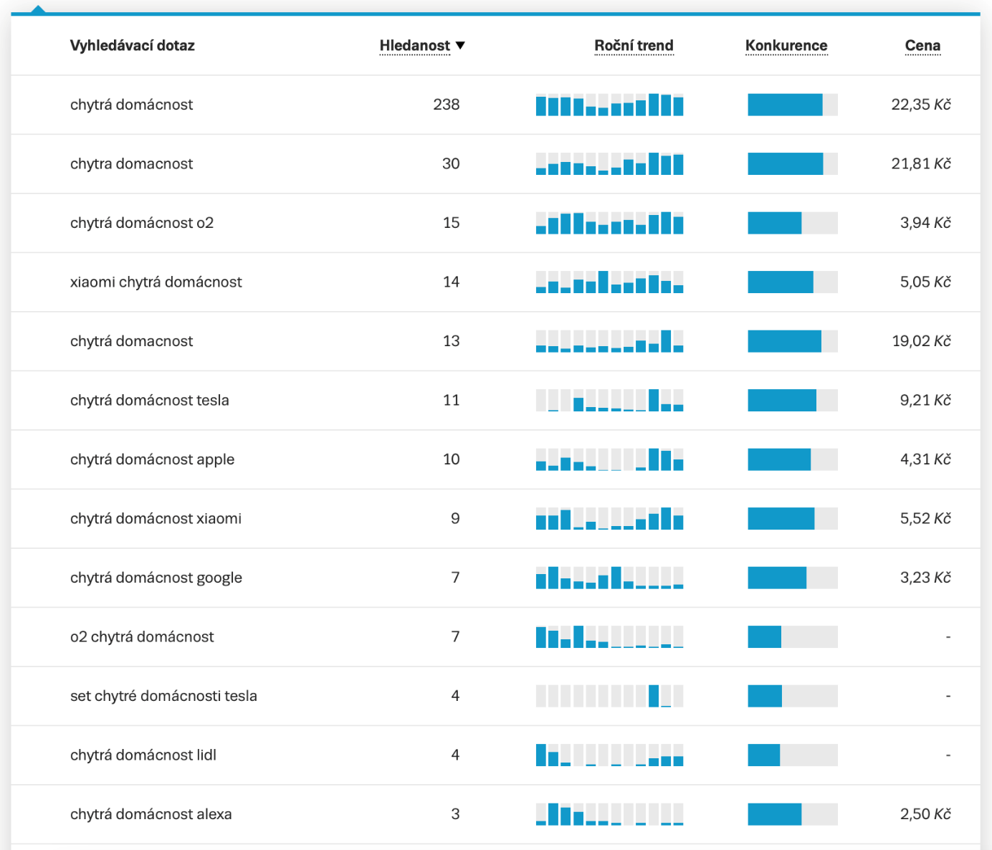
Obr. 5 sklik, klíčová slova

Také je možné nechat si zobrazit jednotlivý počet vyhledávání v různých měsících, aby bylo jasné kdy se využití jednotlivých klíčových slov vyplatí nejvíce.
Jak je na obrázku níže viditelné, klíčové slovo (nebo také slovní spojení) - chytrá domácnost, bylo nejvyhledávanější v listopadu.

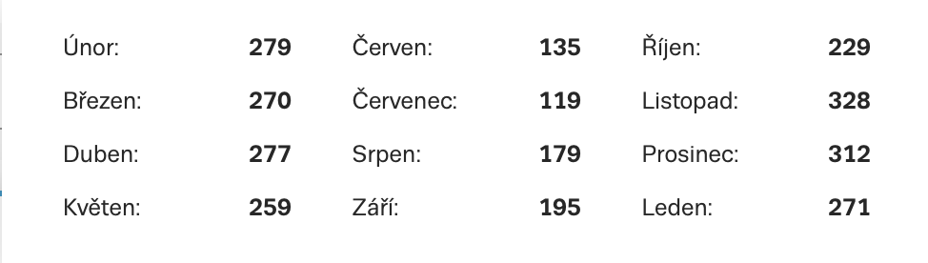
Obr. 6 sklik, měsíce
[23]

Copywriting

Copywriting jsou zásady úpravy textu.
Pomáhá nám, aby text vypadal dobře (úhledně a zarovnaně), aby se dobře četl (návaznost, výběr slov), a také nám pomáhá při optimalizaci stránek (SEO). Pokud je text dobře upraven, opět nám to pomůže při výsledcích vyhledávání. Je jasné že Copywriting je po vzhledu stránky tím nejdůležitějším nástrojem při tvorbě stránek.
[Lit.1]

Sociální sítě a jejich nepostradatelnost

Spousta firem v dnešní době využívá sociální sítě k propagaci jejich produktů. Firmy si zakládají vlastní sociální sítě a přidávají příspěvky týkající se jejich firmy. Je to velmi rozšířená marketingová zbraň. Firmy také hodně využívají reklam na těchto sociálních sítích a s nimi spojený i influencer marketing (Influencer = známá osobnost, která má velký počet sledujících na sociálních sítích, a tudíž má velký dopad na sledující jeho profilu). Influencer marketing může probíhat například zaplacením infuencerovi jeden příspěvek, ve kterém vychválí určitou firmu a sdílí zde své názory. [Lit.2]

Jednotlivé sociální sítě

(Je zde uvedeny Instagram, Facebook a YouTube. Jsou to jediné sociální sítě, které budou v rámci maturitního projektu založeny.)

Instagram
Instagram je sociální síť zaměřená na zveřejňování různých příspěvků formou fotek. Je to nejrozšířenější sociální síť, co se marketingu týče. Najdeme tu skoro všechny věkové kategorie, ale nejrozšířenější skupinou uživatelů jsou lidé mladší (mezi 15–25 lety).

Facebook
Facebook je sociální síť na které můžeme zveřejňovat i příspěvky bez obrázku (na rozdíl od Instagramu). Taktéž tu můžeme nalézt všechny věkové kategorie, ale marketing na Facebooku se většinou zaměřuje na osoby starší (25 +). Nejznámější je Facebook z pohledu marketingu hlavně kvůli poskytnutí Facebook Business Managera, kterého využívá skoro každá firma, která se na Facebooku pohybuje.
- Facebook Business Manager
Jedná se o asistenční službu Facebooku. Díky tomuto nástroji je jednodušší spravování Facebooku i Instagramu. Umožňuje si založit účet ve kterém můžou být přihlášeni i členi celého týmu. Spravujete přes tuto služby příspěvky, jejich načasování, jejich dosah a můžete zde spouštět i kampaně a spravovat příspěvky. [24]

YouTube
YouTube je sociální síť, která se používá pouze na zveřejňování videí. Můžeme zde nalézt upoutávky k různým produktům, filmům či událostem. Například ji využívá spousta zpěváků a ostatních umělců pro zveřejňování jejich klipů a další jejich tvorbě. Vzniklo také povolání odvozené od názvu této sociální sítě. Youtuber.
Youtuber je člověk, který pravidelně zveřejňuje videa na YouTube a vydělává si tím.

Využití sociálních sítí v případě firmy Chytré domácnosti s.r.o.

Instagram
Instagram je pro firmu hlavní sociální síť na kterou se bude firma zaměřovat přednostně. Nachází se zde mladší osoby než na Facebooku, a také se jedná o nejrozšířenější sociální sítí. Na Instagram má firma v plánu zveřejňovat novinky ohledně služeb, produktů i firmy samotné.
Influencer marketing není pro toto téma úplně vhodný prostředek. Nelze v rámci této firmy poslat produkt jen tak na zkoušku. Pokud by se firma doslechla (například skrz sociální sítě), že nějaká veřejně známá osobnost (nebo i člověk s vyšším počtem odběratelů) by měla zájem o služby v tomto odvětví, mohla by mu firma poskytnou slevu v závislosti na množství odběratelů. V rámci dohody by na oplátku osoba zveřejnila příspěvek, kde by zmínila firmu a napsala krátkou recenzi.

Facebook
Facebook je rovněž velmi důležitá sociální síť, která byla pro firmu založena. Je určen spíše pro starší osoby než Instagram. Výhodou je, že Instagram se dá velmi jednoduše propojit s Facebookem a příspěvek, který zveřejňujeme na jedné sociální síti se může hned objevit i na té druhé. Velmi to usnadní práci a sociální sítě budou hezky provázané. V prostředí Facebooku bude firma (s použitím Facebook business managera) plánovat vydávání příspěvků do předu a bude používat i vyhodnocovací systém toho, jak si firma stojí.
Na Facebooku bude firma také využívat možnosti plánování událostí. Například při tvorbě kampaní, aby zákazník jasně viděl, do jakého data platí určitá sleva.

YouTube
Tuto sociální síť bude firma využívat nejméně. Bude to sloužit spíše jako složka s videi jakožto s propagačním materiálem. Nebudou zde vycházet pravidelné příspěvky, ale například pouze upoutávky v rámci kampaní. Může zde být zveřejněno například také video s popisem nějakých produktů, ale odhadla bych, že jich nebude mnoho.
V ostatních aplikacích bychom jednou za čas zveřejnili příspěvek s odkazem na nějaké video, které by mohlo být pro zákazníka lákavé.

Kampaně

Každý z nás už určitě několikrát slovo kampaň slyšel, ať už se jednalo o kampaň firmy či kampaň politickou. Kampaň se může vytvářet z různých důvodů a od každé kampaně očekáváme jiné výsledky.
Například pokud chceme, aby se nějaký náš produkt prodával víc, můžeme spustit kampaň na právě jeden produkt. Nabídneme zde produkt například v setu za použití i jiných produktů nebo můžeme použít nějaké zákaznické slevy, po kterých dostane náš zákazník na produkt slevu.
V kampani politické nechceme, aby si někdo koupil produkt, ale naopak chceme získat pozornost a přetáhnout voliče na naši stranu. [Lit.1] [Lit.2]

Návrh kampaní pro Chytré domácnosti s.r.o.

Kniha
V rámci pozdější spolupráce by mohla vzniknout kniha Chytré domácnosti, kterou by si zákazník mohl odkoupit anebo dostat zdarma ke kterékoli službě, kterou si od firmy zákazník objedná. Kniha by měla být menší (odhadovaný rozměr A5). V knize by byly uvedeny zajímavosti ze světa technologií používaných při zapojování chytrých produktů a informace o nich.
- K čemu produkt slouží
- V čem spočívá jeho kouzlo
- Proč by si ho zákazník měl koupit
- Kombinace, k jakému dalšímu produktu by se mohl hodit

Na předposlední straně knihy by byla uvedena tabulka nejprodávanějších chytrých produktů, jejich číslo sloužící k označení a cena (ve tvaru „OD 499 Kč“).
Na poslední straně by byl uvedený kód, který by zákazník mohl zadat při dalším nákupu. V rámci tohoto kódu by byla zákazníkovi stržena například 10% sleva při dalším využití služeb.
Ve spodní části by byly uvedeny kontakty na firmu, web a sociální sítě.

Doporučení
Jelikož se chce firma soustředit hlavně na osobní prodej u kterého je klíčová komunikace mezi zákazníky. Mohla by firma používat také slevové kódy, pro potenciální zákazníky. Při použití SMS zpráv by zde mohl být uveden kód, který může zákazník přeposlat někomu o kom si myslí, že by měl o služby firmy zájem. Nejen že by to povzbudilo zákazníky mluvit mezi sebou o této firmě, ale zvýšilo by to i počet objednávek.

Sociální sítě
Mohla by vzniknout kampaň za účelem zvýšení sociálních sítí. Firma by mohla zákazníkovi nabídnout symbolickou slevu za sledování na sociálních sítích. Například 5% slevu z montáže. Znamenalo by to vyšší nastavení cen před spuštěním této kampaně. Na webu by mohl být uvedený seznam slev, které může zákazník dostat (aby zákazníka slevy nalákaly co nejdříve). Mohlo by to vypadat například takto:

- 10 % při použití slevového kódu z naší knihy
- 5 % při sledování na sociálních sítích
- 5 % při uvedení kódu jednoho z našich zákazníků

Grafický design

Bez grafického designu si už dnes zakládání firmy nedovedeme představit. Grafický design nám pomáhá prodávat naše produkty či služby a stal se neodmyslitelnou součástí marketingové strategie. Tímto pojmem máme na mysli veškeré vizuální materiály, které k propagaci firmy používáme. Až 80 % toho co si člověk zapamatuje, vidí na vlastní oči. Proto nám grafický design velmi pomáhá při propagaci firmy.
Nejzákladnější součást grafického designu je logo. Dále zde můžeme uvést například vizitky, letáčky, obaly produktů, bannery, návrh webu a tak dále. [25]

Logo

Logo je neodmyslitelnou součástí kterékoli firmy. Logo slouží jako poznávací značka firmy. Mělo by být jednoduché, poutavé a snadno zapamatovatelné. Pokud se vám povede vytvořit takové logo, které si lidé budou pamatovat a hned se jim při pohledu na nějaký podobný obrázek vybaví vaše firma, máte vyhráno! Nemusíte ovšem pro vaše logo používat pouze nějaký vystihující symbol, či obrázek. Jako logo může být použit i samotný název firmy. I samotný upravený text je dobrou volbou pro vaše logo.

Logo pro Firmu Chytré domácnosti s.r.o.

Jelikož se firma nazývá Chytré domácnosti, od začátku bylo autorce jasné, že by chtěla použít pro logo motiv domu. Dělala tady návrhy zaměřené hlavně na baráček (domácnost), žárovičku (která v nás vyvolává pocit nápadu, chytrosti, a i domečku) a také symbolu wifi (domácnost je zapojená bezdrátově a vše vlastně funguje pomocí sítě wifi).

Vytvořené logo návrhy

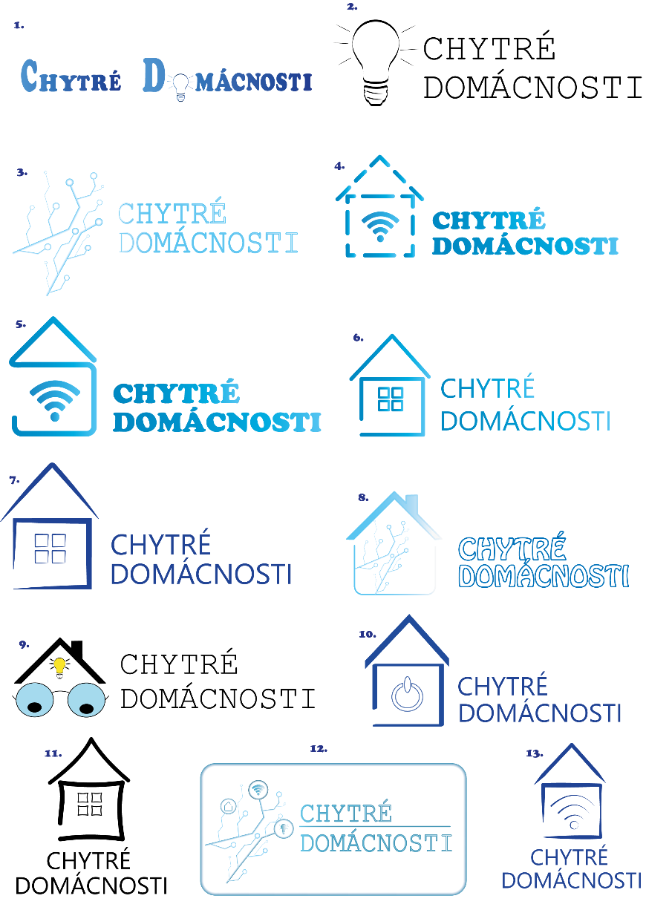

Obr. 7 Logo návrh
Autorka tyto návrhy vedoucímu firmy a jeho asistentům odprezentovala a společně se domluvili na logu, které už bude firma používat trvale.
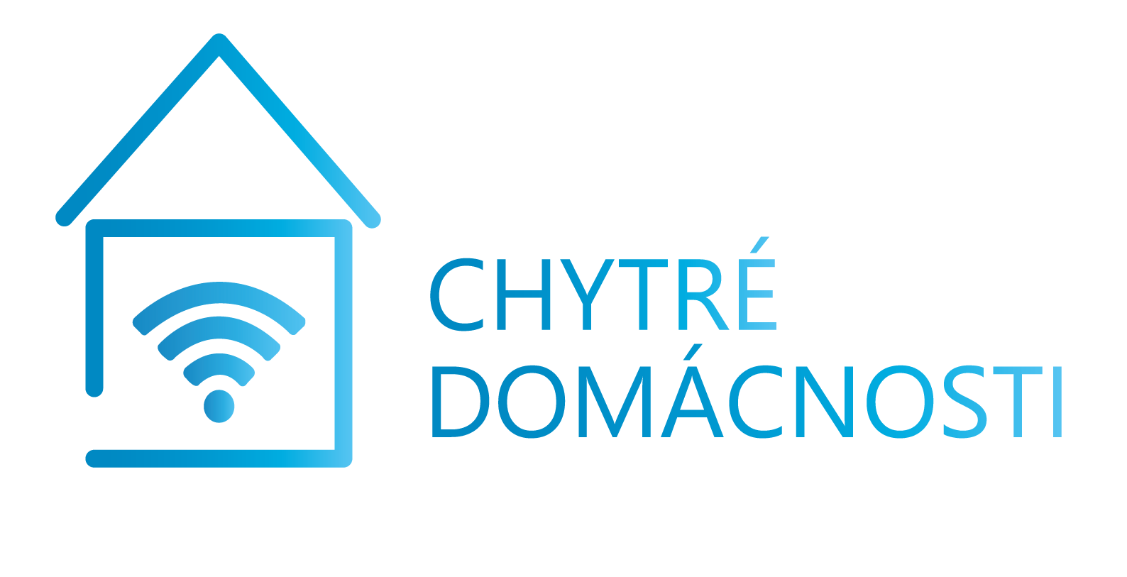
Je zde vyobrazen domeček, symbol wifi a také upravený název firmy, jak je vidět na obrázku číslo osm níže.
Obr. 8 Finální logo

Logo manuál

Logo manuál slouží hlavně pro firmu, která logo vytvořila. Nebývá veřejně přístupné. Jak už název vypovídá jedná se o manuál vytvořeného loga. Nachází se tam stručný popis, seznam použitých barev, písem, jejich velikostí a tak dále. Je zde taky zobrazeno, jak je povoleno s logem zacházet a jak naopak nikoliv.

Logo manuál viz příloha nebo v online podobě na adrese:
https://www.yumpu.com/en/document/read/66536322/logomanual-chytre-domacnosti-sro

Závěr

V mém maturitním projektu jsem použila spoustu marketingových i grafických nástrojů, u kterých jsem uvedla podrobné informace o jejich použití a jejich problematice. Uvedla jsem zde historii marketingu a v celé práci jsem ukázala i marketing novodobý, který se používá dnes. Vytvořila jsem pro firmu cílovou skupinu na základě, které jsem rovněž vytvořila i persony. Provedla jsem různé analýzy, které firmě nadále pomohou v propagaci. U těchto analýz jsem rovněž vysvětlila jejich základy a použití v praxi, aby bylo jasné, jak se tyto analýzy dají vytvořit. V rámci SWOT analýzy jsem zjistila, jaké silné a slabé stránky má firma. Doporučila jsem veletrhy, kde by se firma mohla ukázat. Provedla jsem analýzu konkurence, která se vy výsledcích vyhledávání nacházela na prvních místech. Vysvětlila jsem pojem marketingová komunikace a aplikovala jsem mnou uvedené informace na firmu. Vysvětlila jsem pojem emailing a doporučila firmě editor, který firma může využívat. Sestavila jsem pro firmu taktéž modely (jako například STDC model). Založila jsem firmě web, který jsem upravila a vložila základní text. Vysvětlila jsem, jak nejlépe nastavit SEO a PPC. Uvedla jsem nástroj pro zjištění aktuálních populárních klíčových slov. Vysvětlila jsem pojem Copywriting. Založila jsem rovněž sociální sítě, které budou sloužit k propagaci firmy a uvedla jsem jednotlivý popis, jak bude firma tyto sociální sítě používat. Navrhla jsem firmě tři kampaně, které se mohou v budoucnosti zrealizovat.
Vysvětlila jsem pojem grafický design. Vytvořila jsem pro firmu zhruba 20 logo návrhů. Vytvořila jsem rovněž logo manuál, ve kterém uvádím následující: Další použitelné verze loga, barevnou paletu, barevné verze loga, písma, které bude firma využívat, ochrannou zónu loga, minimální velikost loga, ukázky zakázaného používání. Použila jsem logo na propagačních materiálech. Logo jsem použila na vizitce, bannerech, letáku, automobilu, tričku a pracovním oděvu pro ženy. Přiložila jsem také ukázky příspěvků na sociálních sítích. Při práci na maturitním projektu jsem se dozvěděla, jaké to je jednat s reálnou firmou. Znovu jsem si prošla a zopakovala si marketingové nástroje a zásady jejich použití. Využila jsem mé znalosti při vytváření grafické části v Adobe nástrojích a naučila jsem se novým trikům pro usnadnění práce.
Firmě doporučuji nadále pokračovat ve stanovených cílech. Soustředila bych se na naplnění webu informacemi a sociální sítě příspěvky. Budu ráda spolupracovat s firmou i nadále a podílet se na tvorbě další grafické, popřípadě i marketingové práce. Veškerá mnou vytvořená práce pomůže firmě k lepší marketingové propagaci a ušetří firmě čas i peníze. Myslím si, že je to skvělá možnost si vyzkoušet vytvořit něco podobného pro reálnou firmu v rámci studia. Jsem za tuto příležitost firmě i škole moc vděčná.

Literatura

K vypracování tohoto projektu jsem použila tyto knihy:

[Lit.1] JURÁŠKOVÁ, Olga a HORŇÁK, Pavel. Velký slovník marketingových komunikací. 2012. Praha: Grada Publishing, 2012. ISBN 978-80-247-4354-7.

[Lit.2] KOZEL, Roman a MYNÁŘOVÁ, Lenka. Moderní metody a techniky marketingového výzkumu. 2011. Praha: Grada Publishing, 2011. ISBN 978-80-247-3527-6.

[Lit.3] VYSEKALOVÁ, Jitka. Psychologie reklamy: 4., rozšířené a aktualizované vydání. 2012. Praha: Grada Publishing, 2012. ISBN 978-80-247-4005-8.

[Lit.4] KOTLER, Philip. Moderní marketing: 4. evropské vydání. 2007. Praha: Grada Publishing, 2007. ISBN 978-80-247-1545-2.

K vypracování grafické části projektu jsem použila tyto knihy:

ADOBE CREATIVE TEAM a Marcel GOLIAŠ. Adobe InDesign CC: oficiální výukový kurz. Brno: Computer Press, 2017. ISBN 978-80-251-4857-0.

ADOBE CREATIVE TEAM a Marcel GOLIAŠ. Adobe Illustrator CS6: oficiální výukový kurz. Brno: Computer Press, 2013. ISBN 978-80-251-3792-5.

DOMQUICHOTTE a Jiří PETRŽELKA. Photoshop a Lightroom: Kreativní obrazové styly pro profesionální vzhled fotografií. Brno: Zoner Press, 2017. ISBN 978-80-7413-355-8.

Citace

K projektu jsem kromě výše uvedené literatury využila rovněž i zdroje z internetu:

[1] Historie marketingu: Marketing journal. PR a digitální agentura s garancí výsledku | Focus Agency [online]. Copyright © 2004 [cit. 18.11.2021]. Dostupné z: https://www.focus-age.cz/m-journal/marketing/uvod-do-marketingu/historie-marketingu__s299x381.html

[2] Co je marketing? Základ úspěchu. Nejen reklama! 💡 Marketing Mind. Marketing Mind: Nastartujme Váš online marketing! 💡 [online]. Copyright © 2017 [cit. 18.11.2021]. Dostupné z: https://www.marketingmind.cz/marketing/

[3] Philip Kotler – Wikipedie. [online]. Dostupné z: https://cs.wikipedia.org/wiki/Philip_Kotler

[4] Peter Drucker – Wikipedie. [online].
Dostupné z: https://cs.wikipedia.org/wiki/Peter_Drucker

[5] prof. Ing. Jaroslav Světlík, Ph.D. | Vysoká škola podnikání a práva, a.s.. Vysoká škola podnikání a práva, a.s. [online]. Copyright © 2020 Vysoká škola podnikání a práva, a.s. [cit. 18.11.2021]. Dostupné z: https://www.vspp.cz/o-nas/nas-tym/katedry/prof-ing-jaroslav-svetlik-ph-d/

[6] METODA SMART: Stanovte si chytré cíle | topvision.cz. top vision - vzdělávací kurzy a diskusní fóra pro manažery | topvision.cz [online]. Copyright © 2015 [cit. 18.11.2021]. Dostupné z: https://www.topvision.cz/blog/metoda-smart-stanovte-si-chytre-cile

[7] Jak správně stanovit marketingové cíle – víte, jak na to?. Home [online]. Copyright © 2018 [cit. 18.11.2021]. Dostupné z: https://www.ecommercebridge.cz/jak-spravne-stanovit-marketingove-cile-vite-jak-na-to/

[8] Co je cílová skupina? - Reklamní agentura TRIAD Advertising . Reklamní agentura TRIAD Advertising [online]. Dostupné z: https://blog.triad.cz/marketingovy-slovnik/co-je-cielova-skupina/

[9] Co je persona. Mioweb [online]. Brno: MioWeb, 2010 [cit. 2022-03-06]. Dostupné z: https://www.mioweb.cz/slovnicek/persony/

[10] STDC Marketing Framework (See Think Do Care) v praxi | KREJTA. Online marketingová a reklamní agentura - KREJTA digital [online]. Copyright © 2021 Krejta [cit. 18.11.2021]. Dostupné z: https://krejta.cz/marketingovy-slovnik/stdc-framework/

[11] SWOT analýza: jak a hlavně proč ji sestavit. Magdalena Čevelová marketingová čarodějnice [online]. Copyright © Magdalena Čevelová 2008 [cit. 18.11.2021]. Dostupné z: https://www.cevelova.cz/proc-swot-analyza/

[12] Stavební veletrh ONLINE 21. – 23. ledna 2022. Stavební veletrh ONLINE 21. – 23. ledna 2022 [online]. Copyright © 2020 veleton.cz powered by [cit. 16.02.2022]. Dostupné z: https://www.veleton.cz/

[13] FOR ARCH. FOR ARCH [online]. Copyright © Všechna práva vyhrazena. 1996 [cit. 16.02.2022]. Dostupné z: https://forarch.cz/

[14] Analýza konkurence: Proč se o ni zajímat a jak na ni. Home [online]. Copyright © 2018 [cit. 18.11.2021]. Dostupné z: https://www.ecommercebridge.cz/analyza-konkurence-proc-se-o-ni-zajimat-a-jak-na-ni/

[15] Control4 - špičkové řešení chytrého bydlení. Control4 - špičkové řešení chytrého bydlení [online]. Dostupné z: https://www.control4.cz/

[16] Chytré vypinace. Chytrevypinace [online]. Dostupné z: https://www.chytrevypinace.cz/

[17] GAP Analýza – Lean Six Sigma. Lean Six Sigma – Vyšší kvalita, výkonnost a zákaznická spokojenost [online]. Copyright © 2021 Lean Six Sigma [cit. 18.11.2021]. Dostupné z: https://lean6sigma.cz/2021/03/27/gap-analyza/

[18] Co je marketingový mix. Magdalena Čevelová marketingová čarodějnice [online]. Copyright © Magdalena Čevelová 2008 [cit. 18.11.2021]. Dostupné z: https://www.cevelova.cz/marketingovy-mix/

[19] 7 nejčastějších nástrojů marketingové komunikace - komunikační mix. Internetový marketing a marketingové strategie | Malá marketingová [online]. Dostupné z: https://www.malamarketingova.cz/komunikacnimix/

[20] Co je to emailing? - PANKREA. PANKREA - kreativní PR agentura [online]. Dostupné z: https://www.pankrea.cz/clanek/co-je-to-emailing_155

[21] Ecomail.cz | Marketingová platforma pro e-mail a omni-channel komunikaci. Ecomail.cz | Marketingová platforma pro e-mail a omni-channel komunikaci [online]. Dostupné z: https://www.ecomail.cz/

[22] Klíčová slova a jejich význam - Agionet.cz. Tvorba webových stránek Plzeň - Agionet.cz [online]. Copyright © 1999 [cit. 27.11.2021]. Dostupné z: https://www.agionet.cz/sluzby/strategie/radce/klicova-slova-a-jejich-vyznam

[23] Sklik.cz. Sklik.cz [online]. Copyright © 1996 [cit. 16.02.2022]. Dostupné z: https://www.sklik.cz/

[24] Jak na Facebook Business Manager? | ANT studio. ANT studio | online marketingová agentura [online]. Copyright © 2006 [cit. 09.03.2022]. Dostupné z: https://www.antstudio.cz/poradna/jak-na-facebook-business-manager.htm

[25] Grafický design | emocio. Webové stránky na míru, Praha | emocio [online]. Copyright © 2021 [cit. 18.11.2021]. Dostupné z: https://www.emocio.cz/prectete-si/clanek/graficky-design
[26] Profesionální chytrá domácnost i komerční objekt | Loxone. [online]. Copyright © 2022 Loxone Electronics GmbH. All rights reserved. [cit. 16.02.2022]. Dostupné z: https://www.loxone.com/cscz/

[27] solidpixels academy – vaše přímá cesta k webu světové úrovně. solidpixels academy – vaše přímá cesta k webu světové úrovně [online]. Dostupné z: https://academy.solidpixels.cz/

Seznam obrázků

Využila jsem rovněž tyto obrázky:

Obr. 1 Persona, žena 17
Obr. 2 Persona, muž 18
Obr. 3 Gap analýza 30
Obr. 4 Editor, emailing 38
Obr. 5 sklik, klíčová slova 41
Obr. 6 sklik, měsíce 42
Obr. 7 Logo návrh 39
Obr. 8 Finální logo 40

Obr. 1 Persona, žena
[online]. Dostupné z: https://images.pexels.com/photos/1251832/pexels-photo-1251832.jpeg?cs=srgb&dl=pexels-linkedin-sales-navigator-1251832.jpg&fm=jpg

Obr. 2 Persona, muž
[online]. Dostupné z: https://images.pexels.com/photos/1648387/pexels-photo-1648387.jpeg?cs=srgb&dl=pexels-victoria-borodinova-1648387.jpg&fm=jpg

Obr. 3 Gap analýza
GAP Analýza – Lean Six Sigma. Lean Six Sigma – Vyšší kvalita, výkonnost a zákaznická spokojenost [online]. Copyright © 2022 Lean Six Sigma [cit. 19.02.2022]. Dostupné z: https://lean6sigma.cz/2021/03/27/gap-analyza/

Obr. 4 Editor, emailing
Ecomail.cz | Marketingová platforma pro e-mail a omni-channel komunikaci. Ecomail.cz | Marketingová platforma pro e-mail a omni-channel komunikaci [online]. Dostupné z: https://www.ecomail.cz/

Obr. 5 sklik, klíčová slova
Sklik.cz. Sklik.cz [online]. Copyright © 1996 [cit. 19.02.2022]. Dostupné z: https://www.sklik.cz/

Obr. 6 sklik, měsíce
Sklik.cz. Sklik.cz [online]. Copyright © 1996 [cit. 19.02.2022]. Dostupné z: https://www.sklik.cz/

Obr. 6 Logo návrh
Vlastní tvorba

Obr. 7 Finální logo
Vlastní tvorba

Příloha

- Příloha – Logo manuál

